Poznań, 27 listopada 2014 r.

INFORMACJA PRASOWA

Pół roku dominacji Legii, Śląsk wraca na podium
Październikowa edycja badania „Polska Piłka” przyniosła przetasowania wśród czołowych drużyn. Nie drgnęła jednak pozycja lidera. Legia Warszawa zadomowiła się na szczycie i po raz szósty z rzędu była najbardziej medialnym klubem Ekstraklasy. Za jej plecami znalazł się Śląsk Wrocław, który ostatni raz tak wysoko w zestawieniu był… w sierpniu 2013 roku.
Dominująca pozycja Legii związana była przede wszystkim z jej występami w Lidze Europy. W październiku „Wojskowi” dwukrotnie rywalizowali w tych rozgrywkach. W prasie i na stronach internetowych pojawiały się zapowiedzi meczów, sprawozdania z zawodów oraz wypowiedzi piłkarzy. Zainteresowanie mediów przełożyło się również na wzrost ogólnej liczby publikacji dotyczących Legii. W październiku na temat Mistrza Polski pojawiło się łącznie ponad 4 tys. publikacji. Należy jednak zaznaczyć, że wzrost w stosunku do września 2014 dotyczył większości klubów Ekstraklasy. Wyjątek stanowiły jedynie cztery zespoły: Wisła Kraków, Lech Poznań, Korona Kielce i Zawisza Bydgoszcz.
Istotnym wydarzeniem październikowego opracowania był powrót Śląska do czołowej trójki. Wrocławianie, po wielu miesiącach spędzonych poza czołówką, zameldowali się na podium. I to od razu na drugim miejscu. Większe zainteresowanie dziennikarzy to przede wszystkim zasługa Sebastiana Mili. Doświadczony pomocnik został powołany na mecze Reprezentacji Polski. Wystąpił w obu październikowych potyczkach biało-czerwonych w ramach eliminacji do Euro 2016. W starciu z Niemcami strzelił gola, który ustalił wynik spotkania. I to właśnie po tym meczu dziennikarze rozpisywali się na jego temat, wymieniając przy tym nazwę klubu, którego barw broni na co dzień.
Pod względem ilości publikacji medialnych, na kolejnych lokatach znalazły się w październiku: Wisła Kraków, Lech Poznań oraz Cracovia. Każdy z zespołów zgromadził powyżej 3 tys. materiałów na swój temat. Różnice między drużynami były bardzo niewielkie. Trzecią w rankingu Wisłę od piątej Cracovii dzieliło zaledwie 25 publikacji! Dalsze pozycje – już z wyraźniejszą stratą – zajęły Górnik Zabrze (2,8 tys.), Jagiellonia Białystok (2,8 tys.), Lechia Gdańsk (2,3 tys.) i Pogoń Szczecin (2,3 tys.). Pozostałe zespoły nie przekroczyły progu 2 tys. materiałów.

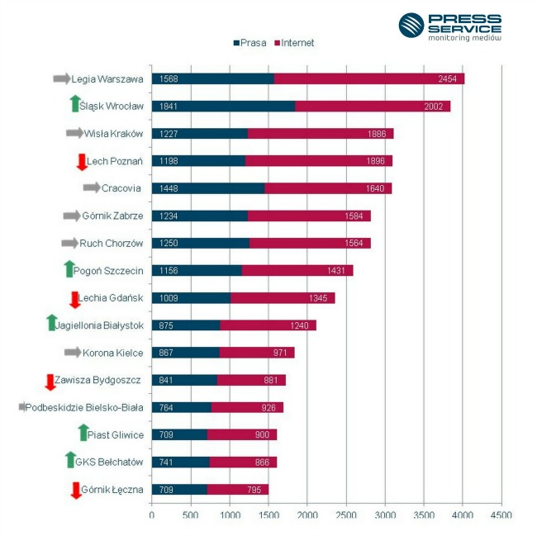

Wykres 1. Liczba publikacji prasowych i internetowych na temat dziesięciu najbardziej medialnych klubów T-Mobile Ekstraklasy - październik 2014
Wśród klubów I ligi, po raz kolejny, najbardziej medialnym zespołem zostało Zagłębie Lubin (niemal 1,3 tys. publikacji). Na drugiej pozycji sklasyfikowano Widzew Łódź, trzecia była Arka Gdynia. Tuż za podium znalazły się: Wisła Płock, GKS Tychy oraz Pogoń Siedlce.

Badanie „Polska Piłka” prowadzone jest na podstawie monitoringu 1100 tytułów prasy ogólnopolskiej i regionalnej oraz wybranych portali internetowych. Łącznie od początku badania - czyli od 1 marca 2010 do 31 października 2014 - analitycy „PRESS-SERVICE Monitoring Mediów” wzięli pod uwagę 832 tys. informacji.

Osoba do kontaktu:
Tomasz Majka
analityk mediów
mobile: +48 697 430 650
tel. +48 61 66 26 005 wew. 153
tmajka@psmm.pl
PRESS-SERVICE Monitoring Mediów
60-782 Poznań, ul. Grunwaldzka 19
www.psmm.pl

